哈尔滨工业大学（深圳）
工程流体力学实验报告

实验题目： | 雷诺实验
院系： | 机电工程与自动化学院
班级： | 机械二班
姓名： | 杨敬轩
学号： | SZ160310217
指导教师： | 曹勇
实验日期： | 2018年12月24日




雷诺实验报告
一、实验目的和要求
1. 观察层流、湍流的流态及其转换过程；
2. 测定临界雷诺数，掌握圆管流态判别准则；
二、实验装置
1. 实验装置简图
实验装置及各部分名称如图1所示。

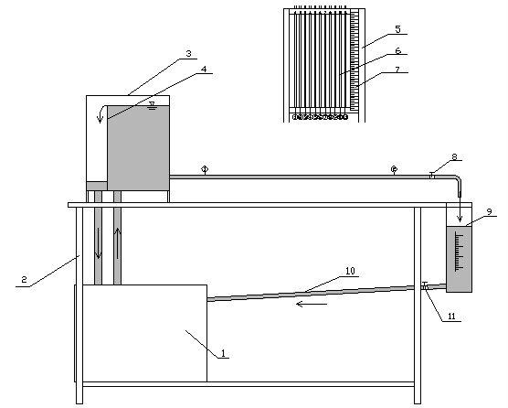

1.自循环供水器 2.实验台 3.恒压水箱 4.溢流板
5.测压计 6.测压管①~⑪ 7.滑动测量尺 8.实验流量调节阀
9.计量漏斗 10.下回水管道 11.回水阀

图1 流体力学综合实验仪（雷诺—沿程）装置图

2. 装置说明与操作方法
供水流量由无级调速器调控，使恒压水箱始终保持微溢流的程度，以提高进口前水体稳定度。本恒压水箱设有多道稳水隔板，可使稳水时间缩短到3~5分钟。有色水经有色水水管注入实验管道，可据有色水散开与否判别流态。为防止自循环水污染，有色指示水采用自行消色的专用色水。实验流量由调节阀调节。流量采用体积法测量。水温由数显温度计测量显示。
三、实验原理
1883年，雷诺(Osborne Reynolds)采用类似于图1所示的实验装置，观察到液流中存在着层流和湍流两种流态：流速较小时，水流有条不紊地呈层状有序的直线运动，流层间没有质点混掺，这种流态称为层流；当流速增大时，流体质点作杂乱无章的无序的直线运动，流层间质点混掺，这种流态称为湍流。雷诺实验还发现存在着湍流转变为层流的临界流速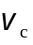，与流体的粘性ν、圆管的直径d有关。若要判别流态，就要确定各种情况下的值，需要对这些相关因素的不同量值作出排列组合再分别进行实验研究，工作量巨大。雷诺实验的贡献不仅在于发现了两种流态，还在于运用量纲分析的原理，得出了量纲为一的判据——雷诺数Re，使问题得以简化。量纲分析如下：
因 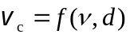
根据量纲分析法有
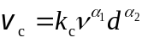
其中k_{c}是量纲为一的数。
写成量纲关系为
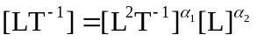
由量纲和谐原理，得α₁ = 1 ，α₂ = -1 。
即 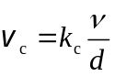 或 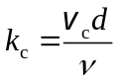
雷诺实验完成了管流的流态从湍流过度到层流时的临界值k_{c}值的测定，以及是否为常数的验证，结果表明k_{c}值为常数。于是，量纲为一的数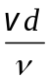便成了适合于任何管径，任何牛顿流体的流态由湍流转变为层流的判据。由于雷诺的贡献，定名为雷诺数Re。于是有
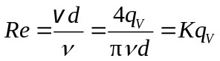
式中：v 为流体流速；ν 为流体运动粘度；d为圆管直径；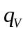为圆管内过流流量；K为计算常数，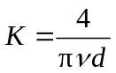。
当流量由大逐渐变小，流态从湍流变为层流，对应一个下临界雷诺数Re_{c}，当流量由零逐渐增大，流态从层流变为湍流，对应一个上临界雷诺数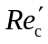。上临界雷诺数受外界干扰，数值不稳定，而下临界雷诺数Re_{c}值比较稳定，因此一般以下临界雷诺数作为判别流态的标准。雷诺经反复测试，得出圆管流动的下临界雷诺数Re_{c}值为2300。工程上，一般取Re_{c}=2000。当Re<Re_{c}时，管中液流为层流；反之为湍流。
四、实验内容与方法
1. 定性观察两种流态
启动水泵供水，使水箱溢流，经稳定后，微开流量调节阀，打开颜色水管道的阀门，注入颜色水，可以看到圆管中颜色水随水流流动形成一直线状，这时的流态即为层流。进一步开大流量调节阀，流量增大到一定程度时，可见管中颜色水发生混掺，直至消色。表明流体质点已经发生无序的杂乱运动，这时的流态即为湍流。
2. 测定下临界雷诺数
先调节管中流态呈湍流状，再逐步关小调节阀，每调节一次流量后，稳定一段时间并观察其形态，当颜色水开始形成一直线时，表明由湍流刚好转为层流，此时管流即为下临界流动状态。测定流量，记录数显温度计所显示的水温值，即可得出下临界雷诺数。注意，接近下临界流动状态时，流量应微调，调节过程中流量调节阀只可关小、不可开大。
五、数据处理及成果要求
1. 记录有关信息及实验常数
实验设备： 雷诺实验仪 实验台号： 8
实验者： 杨敬轩 实验日期： 2018年12月24日
管径d = 1.4 ×10⁻² m， 水温t = 22 ºC
运动粘度 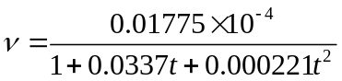（m²/s）= 0.0096 ×10⁻⁴ m²/s
计算常数 K = 94.735 ×10⁶ s/m³

2. 实验数据记录及计算结果

表1 雷诺实验记录计算表
实验次序 | 颜色水线形状 | 流量q_{V}  (10⁻⁶m³/s) | 雷诺数  Re | 阀门开度  增( ↑ )或减( ↓ ) | 备注
1 | 混乱不规则 | 56.12 | 5316.22 | ↑ | 湍流
2 | 近似直线 | 28.87 | 2735.23 | ↓ | 下临界
3 | 近似直线 | 20.04 | 1898.50 | ↓ | 层流
4 | 近似直线 | 40.20 | 3808.44 | ↑ | 上临界
5 | 混乱不规则 | 111.23 | 10537.82 | ↑ | 湍流
6 | 近似直线 | 29.66 | 2809.46 | ↓ | 下临界
7 | 近似直线 | 15.23 | 1442.59 | ↓ | 层流
实测下临界雷诺数（平均值）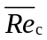 = 2772.35

3. 成果要求
测定下临界雷诺数（测量2~4次，取平均值）；见表.1
六、分析思考题
1. 为何认为上临界雷诺数无实际意义，而采用下临界雷诺数作为层流与湍流的判据？
答：上临界雷诺数受外界干扰，数值不稳定，而下临届雷诺数Re_{c}值比较稳定，因此一般以下临界雷诺数作为判别流态的标准。
2. 试结合紊动机理实验的观察，分析由层流过渡到湍流的机理。
答：未做紊动机理实验，查阅参考资料可知此实验观察到的现象为：层流在剪切流动情况下，分界面由于扰动引发细微波动，并随剪切流速的增大，分界面上的波动增大，波峰变尖，以至于间断面破裂而形成一个个小旋涡，使流体质点产生横向紊动。
圆管层流的流速按抛物线分布，壁面上的流速恒为零，相同管径下，如果平均流速越大，则梯度越大，即层间的剪切流速越大，于是就容易产生紊动，进而由层流过渡到湍流。
七、注意事项
1．为使实验过程中始终保持恒压水箱内水流处于防震动的微溢流状态，应在调节流量调节阀后，相应调节调频调速器，改变水泵的供水流量。
2．实验中不要推、压实验台，以防水体受到扰动。

